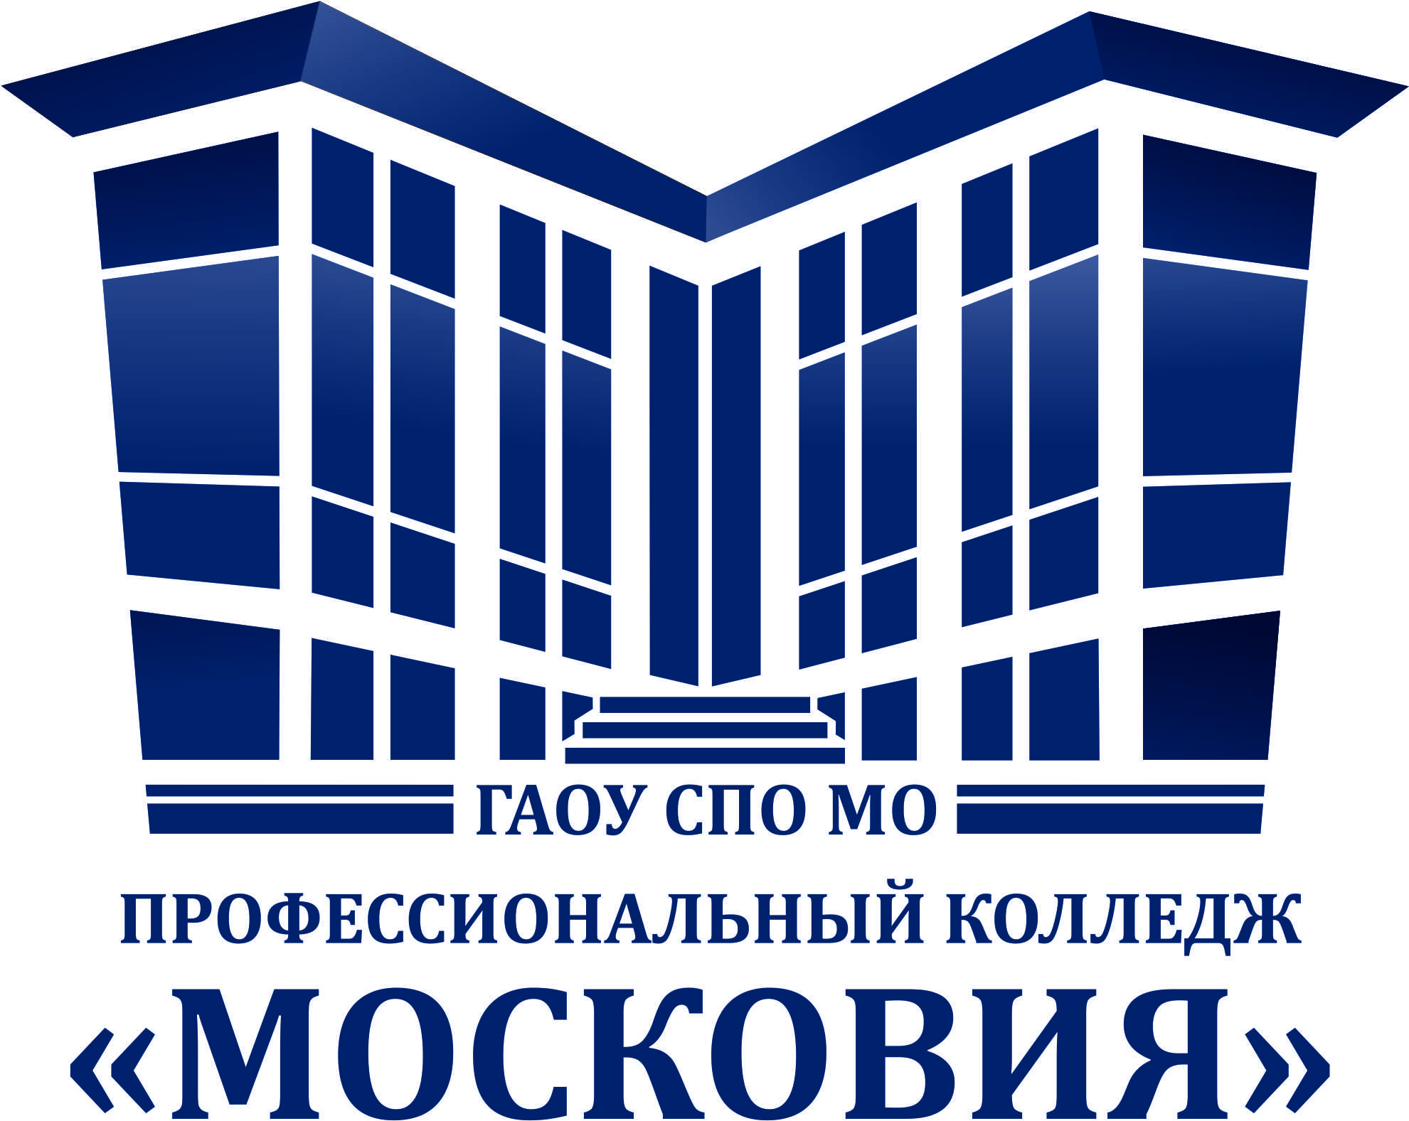

министерсТво образования московской области Государственное автономное профессиональное образовательное учреждение Московской области «Профессиональный колледж «МОСКОВИЯ»

Металлы космической эры
(методическая разработка внеклассного мероприятия по химии)

Преподаватель химии: И. М. Дзаболова

Львовское ОСП, 2016г.
При проведении этого внеклассного мероприятия применяются формы организации познавательной деятельности студентов: групповая, индивидуальная работа, презентации студентов.
Прогнозируемые результаты.
Студенты должны:
- повторить и обобщить материал о металлах;
- расширить свои знания о металлах;
- совершенствовать навыки по интересной информации по теме «Металлы»

Подготовительный этап: 1. Выбор темы презентации и сбор информации студентами. 2. Создание презентации по выбранной теме. 3. Изготовление логотипа и названия выбранной компании. 4. Подбор экспонатов на демонстрационный стол.

Цель мероприятия: создать условия для обобщения и углубления знаний студентов по теме «Металлы», используя деловую игру - презентацию, как форму внеклассного мероприятия.
Задачи:
· образовательные: систематизировать и углубить на основе межпредметных связей знания студентов по теме «Металлы»; выявить качество и уровень овладения знаниями и умениями, полученными на предыдущих уроках по теме: «Металлы», обобщить материал как систему знаний.
· воспитательные: воспитывать общую культуру, эстетическое восприятие окружающего мира; создать условия для реальной самооценки студентов, реализации их как личности.
· развивающие: развивать коммуникативные навыки при работе в группах, развивать познавательный интерес; развивать умение объяснять особенности строения и свойств металлов, развивать творческую активность, инициативу, воображение; стимулирование к самостоятельному приобретению знаний и творческому их использованию.

Технические средства обучения: персональный компьютер, мультимедиа-проектор, электронная презентация.

Оборудование: образцы металлов, сплавов и изделий из них; таблицы и стенды, иллюстрирующие строение и свойства металлов; выставка экспонатов на демонстрационных столах с логотипами «компаний» -участниц; динамичный стенд «Металлы космической эры».

Ход мероприятия.
Отчаянно и безрассудно взметнув руку к небу, мы отправили в полет огромную глыбу металла, чтобы пристальнее вглядеться в безумно далекие космические пространства.

Макото Синкай.

/ Такаки Тоно –персонаж «Пять сантиметров в секунду»/

Вступительное слово преподавателя химии:
- Одни называют наш век информационным, другие – космическим, третьи – веком технологий! Но если быть верными традиции и давать название эпохе по главному материалу, из которого изготавливаются в основном орудия труда, то гораздо правильнее его назвать по-прежнему железным веком или веком металла, который остается материалом № 1- каркасом всей материальной культуры человечества, хребтом индустрии.
Промышленная техника в значительной мере основывается на использовании таких свойств металлов, как прочность, пластичность, теплопроводность, электропроводность, магнитные свойства, способность к делению ядер, сверхпроводимость и др.
Взять, например, магнитные свойства металлов. Без магнитной стрелки компоса заблудятся и мореплаватели, и геологи, и туристы. Без постоянного магнита в запальной свече не заработают двигатели автомобиля, самолета, трактора. Без железных сердечников не будет ни электродвигателей, ни трансформаторов. А это значит, что перестанут работать электростанции, остановятся электропоезда и трамваи, станки и машины, погаснут в домах электрические лампочки и экраны телевизоров, замолчат радиоприемники, телефоны и др.
Ядерной энергетике необходимы материалы, не только способные выдерживать высокие температуры, но и устойчивые в зоне проникающих излучений, агрессивных средах.
А медицина требует от материалов совсем особых качеств: они должны быть не только прочными и устойчивыми к химическим веществам живого организма, но и хорошо «сживляться» с его тканями.
Мощность космических ракет во много раз превосходит мощность самых крупных ГЭС. Сосредоточить такую чудовищную силу в сравнительно небольшом объеме удалось , только резко подняв температуру и давление в камере сгорания.
Обеспечить каждую область человеческой деятельности необходимыми ей металлическими материалами – такова важнейшая задача металлургов и металловедов сегодня.
Ведущий 1
Сегодня вашему вниманию представят свои достижения представители лучших холдингов и компаний по производству космических кораблей, новейших самолетов и автомобилей из самых лучших материалов: металлов и неметаллов. У нас в гостях:
3. представители Холдинга «Суперметаллик» - Мануйлов Илья , Луньков Евгений, Патронин Дмитрий с презентацией автомобиля века; /Астамиров Ш./
1.технический директор компании «SPACETECHNOLOG» -Лясковец Вадим;
2.главный инженер-испытатель Холдинга « ЛУКТЕХАВИАПРОМ» - Лукьянов Александр;
4.представители компании «SUBARU MOTUL» - Громаков Вячеслав и Осипян Грач;
5. представитель ГАЗПРОМа России - Нечаев Илья.

Ведущий 2
Стало доброй традицией готовиться ко дню космонавтики. Обычно подготовка ведется физиками. Но нам стало интересно, можно ли связать химию с космосом. Оказывается, да! В результате совместной работы с источниками литературы и различными Интернет - сайтами, мы подготовили данную презентацию – выставку в нашем МВЦ (малый выставочный центр) и предлагаем её вашему вниманию.
Но прежде попросим нашу уважаемую Марину Андреевну Чернышову провести небольшую экскурсию в прошлое; лет так 55 назад…

Преподаватель истории:

55 лет тому назад весь мир всколыхнула ошеломляющая весть: человек в космосе. Полёт продолжался сто восемь минут. Корабль "Восток" поднялся на высоту триста двадцать семь километров и сделал полный оборот вокруг Земли. (презентация)
Очень сложный был этот первый полёт. Множество опасностей подстерегало космонавта на каждом шагу. Ещё совсем мало информации было о таких явлениях, как невесомость, перегрузки при торможении и выведении корабля на орбиту.
Но Гагарин благополучно вернулся на родную Землю, чтобы рассказать, как выглядит космос.
Первый шаг в космос был сделан, а за ним последовали всё новые – смелые и удивительные. Например, выход в открытый космос. Это очень сложная операция, но она может понадобиться для разных нужд – для устранения неисправностей, для осмотра космической станции и ремонта, для сборки больших конструкций. Ведь если конструкции очень велики, их можно доставить с Земли на космическую станцию только по частям.
Первый выход был совершён в марте 1965 года. Подготовка к нему была не малой – три года. На космическом корабле "Восток- 2" находились два космонавта – Павел Беляев и Леонид Леонов.
Леонов первый шагнул в открытый космос. Представьте себе: космонавт оказался совершенно один в бесконечном пространстве, без всякой опоры, летящим с громадной скоростью высоко-высоко над планетой и связанным с кораблём лишь тонким, прозрачным кабелем.
Десять минут пробыл космонавт в открытом космосе.
Это была ещё одна победа, приблизившая людей к покорению космоса.

Ведущий 1.
Химия имеет прямое отношение ко многим достижениям человека в освоении космоса.
Без усилий многочисленных ученых-химиков, технологов, инженеров-химиков небыли бы созданы удивительные конструкционные материалы, которые позволяют космическим кораблям преодолеть земное притяжение, сверхмощное горючее, помогающее двигателям развить необходимую мощность, точнейшие приборы, инструменты и устройства, которые обеспечивают работу космических орбитальных станций. Настало время дать слово представителям …
В паузах между выступлениями предлагаем загадки и интересную информацию…

1. Я – металл серебристый и легкий
Я зовусь “ самолетный металл”
И покрыт я оксидною пленкой,
Чтоб меня кислород не достал.
( Алюминий)

Алюминий
«Крылатый металл», любимец авиаконструкторов. Чистый алюминий втрое легче стали, очень пластичен, но не очень прочен. Чтобы он стал хорошим конструкционным материалом, из него приходится делать сплавы. Исторически первым был дуралюмин …

2. Среди металлов самый славный,
Важнейший древний элемент,
В тяжелой индустрии главный,
Знаком с ним школьник и студент.
Родился в огненной стихии,
А сплав его течет рекой
Важнее нет его в металлургии,
Он нужен всей стране родной.
( Железо)

Железо
Незаменимый элемент любых инженерных конструкций. Железо в виде разнообразных высокопрочных нержавеющих сталей — второй по применению металл в ракетах.
Сталь жестче — конструкция из стали, размеры которой не должны «плыть» под нагрузкой, получается почти всегда компактнее и иногда даже легче алюминиевой. Сталь гораздо лучше переносит вибрацию, более терпима к нагреву, сталь дешевле, за исключением самых экзотических сортов, сталь, в конце концов, нужна для стартового сооружения, без которого ракета — ну, сами понимаете…

3. Прославлен всеми письменами
Металл, испытанный огнем.
Манил к себе людей веками.
Алхимик жил мечтой о нём.
Но как кумир отвергнут нами,
И блеск его нас не манит.
Ведь хорошо мы знаем с вами:
Не все то ценно, что блестит.
(Золото)

4. Металл в солях – опора многих,
А нас без него не носили бы ноги.
(Кальций)

5. Ослепительным пламенем ярким,
Как звездочка, вспыхнув, горит.
Металл тот и белый, и легкий
В двенадцатой клетке стоит.

МАГНИЙ
Новый металл, обладающий очень высокой удельной прочностью и удельной жёсткостью, представляет собой магний, густо насыщенный равномерно распылёнными керамическими карбидокремниевыми наночастицами.

6. Ему не страшно окисленье,
Пластичностью не превзойден,
В кислоте без растворенья
Находиться может он.
Чтобы легче догадаться,
Подскажу я вам, что он
Может только растворяться
В “царской водке” целиком.
7. Давно известно человеку:
Она тягуча и красна,
Ещё по бронзовому веку
Знакома в сплавах всем она.
С горячей серной кислотой
Дает нам синий купорос.

Медь
Основной металл электро- и тепловой техники. Ну разве не странно? Довольно тяжелый, не слишком прочный, по сравнению со сталью — легкоплавкий, мягкий, по сравнению с алюминием — дорогой, но тем не менее незаменимый металл.
Все дело в чудовищной теплопроводности меди — она больше в десять раз по сравнению с дешевой сталью и в сорок раз по сравнению с дорогой нержавейкой. Алюминий тоже проигрывает меди по теплопроводности, а заодно и по температуре плавления. А нужна эта бешеная теплопроводность в самом сердце ракеты — в ее двигателе. Из меди делают внутреннюю стенку ракетного двигателя, ту, которая сдерживает трехтысячеградусный жар ракетного сердца

Титан сегодня - важнейший конструкционный материал. Это связано с редким сочетанием легкости, прочности и тугоплавкости данного металла. На основе титана создано множество высокопрочных сплавов для авиации, судостроения и ракетной техники.

ЗАКЛЮЧЕНИЕ
« Широко простирает химия руки свои в дела человеческие» - говорил в свое время великий русский ученый М.В. Ломоносов. С того времени наука далеко продвинулась вперед. Сейчас известно очень много о химических элементах, их свойствах, применении. Много, но далеко не все. Одни элементы изучены лучше, а другие еще предстоит изучить и найти им применение, одни известны науки, а другие еще предстоит открыть, «собрать» в химических и физических лабораториях. Но уже сейчас можно с уверенностью сказать, что двадцать первое столетие по праву называют не только « цифровым веком», «атомным веком», «веком химии», «веком биологии», но самое последнее и, по-видимому, также справедливое его название - «космический век». Человечество вступило на путь, ведущий в загадочные космические дали, покоряя которые оно расширит сферу своей деятельности. Космическое будущее человечества - залог его непрерывного развития на пути прогресса и процветания, о котором мечтали и которое создают те, кто работал и работает сегодня в области космонавтики и кому еще предстоит стать достойными продолжателями дела Циолковского, Королева, Гагарина. А эти люди – мы, сидящие сейчас за школьной партой и изучающие огромное многообразие свойств химических элементов Периодической системы химических элементов Д.И. Менделеева.

Приложение 1.

1. Я – металл серебристый и легкий
Я зовусь “ самолетный металл”
И покрыт я оксидною пленкой,
Чтоб меня кислород не достал.
( Алюминий)
2. Он тверд, тяжел и тугоплавок
И сталь прекрасную дает,
А от его больших добавок
Ржаветь она перестает.
Его валентность (нет сомненья)
Бывает шесть лишь иногда
А у его соединений
Окраска разная всегда.
( Хром)
3. Среди металлов самый славный,
Важнейший древний элемент,
В тяжелой индустрии главный,
Знаком с ним школьник и студент.
Родился в огненной стихии,
А сплав его течет рекой
Важнее нет его в металлургии,
Он нужен всей стране родной.
( Железо)
4. Живет обычно в керосине
И бегает он по воде,
В природе, в комнате – отныне
Свободным нет его нигде.
В солях открыть его возможно:
Желтеет пламя от него.
И получить из соли можно,
Как Дэви получил его.
(Натрий)
5. Типичен в сплавах как металл.
А соль его – цветной кристалл,
Который цвет легко меняет,
Ожоги, раны заживляет.
(Марганец)
6. Если его соединения
В воде бывают иногда,
Не вызывает то сомненья,
Что это жесткая вода.
В Финляндии и на Урале
Цветные карбонаты есть
И белоснежные в кристалле.
Таким в дворцах почет и честь.
(Кальций)
7. Прославлен всеми письменами
Металл, испытанный огнем.
Манил к себе людей веками.
Алхимик жил мечтой о нём.
Но как кумир отвергнут нами,
И блеск его нас не манит.
Ведь хорошо мы знаем с вами:
Не все то ценно, что блестит.
(Золото)
8. Металл в солях – опора многих,
А нас без него не носили бы ноги.
(Кальций)
9. Горит лиловым в кислороде,
Свободным нет его в природе.
Но соль находит примененье
Как для растений удобренье.
(Калий)
10. Ослепительным пламенем ярким,
Как звездочка, вспыхнув, горит.
Металл тот и белый, и легкий
В двенадцатой клетке стоит.
(Магний)
11. Ему не страшно окисленье,
Пластичностью не превзайден,
В кислоте без растворенья
Находиться может он.
Чтобы легче догадаться,
Подскажу я вам, что он
Может только растворятся
В “царской водке” целиком.
(Золото)
12. Про прозванью – инвалид,
Но крепок в деле и на вид.
(Хром)
13. Давно известно человеку:
Она тягуча и красна,
Ещё по бронзовому веку
Знакома в сплавах всем она
С горячей серной кислотой
Дает нам синий купорос.
(Медь)

